تعريف النظام:

هو عبارة عن نظام يتعامل مع تتبع سير المعاملات والإجراءات في إطار الجامعة- سواء داخلية أو خارجية - حيث يهدف هذا النظام الى توفير رؤية شاملة لتدفق المعاملات من خلال مراحل مختلفة بدءا من بداية المعاملة وحتى اكتمالها ويعتمد النظام على استخدام تقنيات الحفظ والمراقبة والتوثيق لتسجيل وتتبع المعلومات المتعلقة بكل معاملة ويشمل ذلك معلومات مثل تاريخ بدء المعاملة والمراحل المختلفة التي تمر بها المعاملة والفترة التي ظلت فيها المعاملة عند كل مرحلة والمستخدمين والأطراف المعنية واي تعديلات او تغييرات تطرأ على المعاملة حيث سيتمكن المستخدمين من تتبع سير معاملاتهم. وسيتمكن الإداريين من اتخاذ القرارات بناء على أداء الموظفين من خلال اجراء المعاملات.

آلية عمل النظام:

النظام الحالي يفتقر إلى نظام الكتروني حيث انه يقابل عرقلة او اهمال للمعاملات اثناء العمل عن طريق النظام اليدوي.

المشكلات:

* حاجة المستفيد للتعامل مع الجهات المرادة بشكل مباشر.
* عدم القدرة على تتبع المعاملات عن بعد.
* عرقلة المعاملات.
* تأخير إتمام المعاملات.
* الحاجة إلى أرشفة المعاملات.

الأهداف:

* توفير خدمة جمهور كواجهة لجميع المعاملات داخل الجامعة.
* تتبع حالات المعاملات عن بعد ومعرفة حالتها.
* تنبيه المسؤول عند عرقلة المعاملة.
* تسريع إتمام المعاملات.
* إمكانية أرشفة المعاملات.

معايير قبول النظام

* تسهيل وتسريع الإجراءات والمعاملات لإتمامها بشكل أكفأ وتجنب عرقلتها.
* أن يخدم صاحب المعاملة في توفير الجهد والوقت عليه وعلى الموظف.

الهدف من المشروع:

بناء نظام آلي لمتابعة سير المعاملات وارشفتها.

المعوقات:

قلة خبرة مستخدمين الأنظمة الإلكترونية وقلة الوعي بأهميتها.

ضعف شبكة الانترنت.

ضيق الوقت.

الاعتماديات والفرضيات:

-------------------------------------------(لأول معوق)

الحصول على مصادر انترنت جيدة

ضغط العمل على المشروع للوصول للوقت المطلوب

المدى

إدارة المعاملات -الداخلية والخارجية- وخدمة الجمهور – جامعة صنعاء

الطرق المتبعة لإعداد وثيقة النظام:

* العينات: تم الحصول على مجموعة من قوالب المعاملات ووثائق الارشفة..............؟
* المقابلات: تم اخذ المعلومات اللازمة من عميد كلية الحاسوب د. أحمد الشلبي ومن الأشخاص الذين لديهم الخبر الكافية في مجال المعاملات والارشفة من مدرسين وإداريين.

دورة حياة المشروع:

المنهجية المتبعة في التحليل تم استخدام منهجية (development software Agile) نظرا لعدة أسباب:

* الموضوع متشعب ويحتاج العمل على مراحل بشكل منفصل مع إمكانية التغيير في المتطلبات بشكل فعال لمواكبة التحديثات والتكنولوجيا.
* يسهل التعامل بين المبرمج والعميل
* سريعة التنفيذ

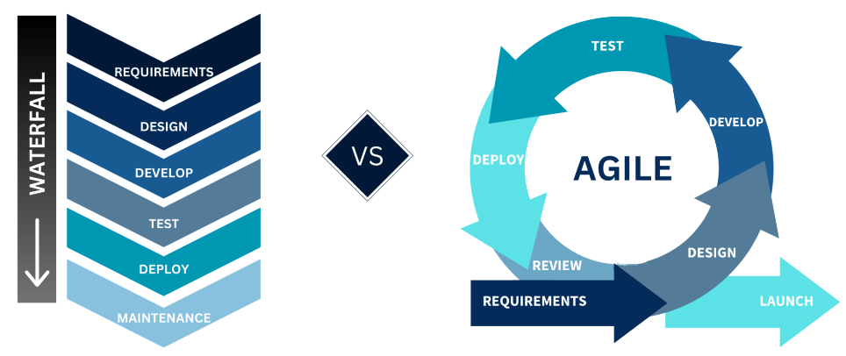

**شكل (1.1) مخطط منهجية Agile**